GCSE
French

Knowledge Organiser
Contents
Page 3 Specification and themes
Pages 4 & 5 Exam content
Page 6 Croissant
Page 7 Tenses & infinitive verbs
Page 8 Tenses in more detail
Page 10 Idioms
Pages 11 & 12 Module 1 vocabulary
Pages 13 & 14 Module 2 Vocabulary
Pages 15 & 16 Module 3 Vocabulary
Pages 17 & 18 Module 4 Vocabulary
Pages 19 & 20 Module 5 Vocabulary
Pages 21 & 22 Module 6 Vocabulary
Pages 23 & 24 Module 7 Vocabulary
Pages 25 & 26 Module 8 Vocabulary
Edexcel GCSE French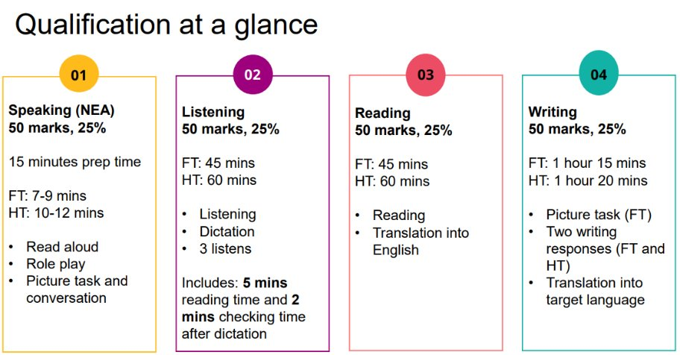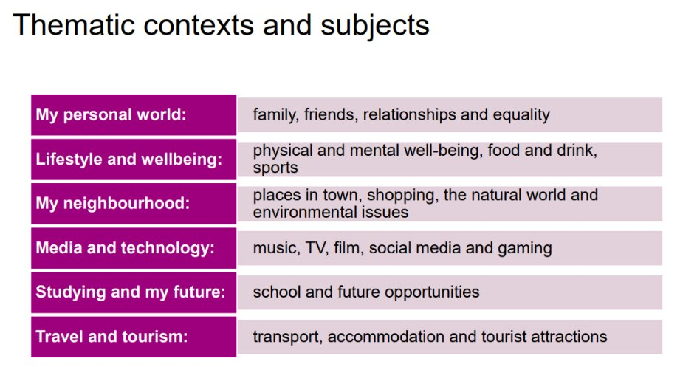
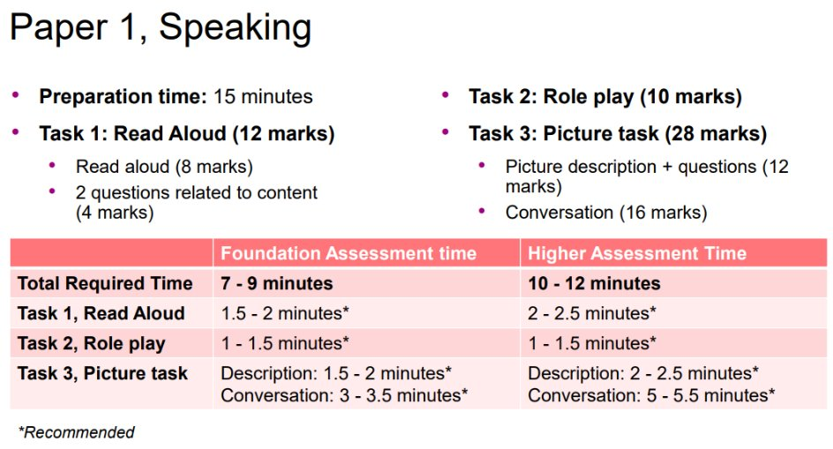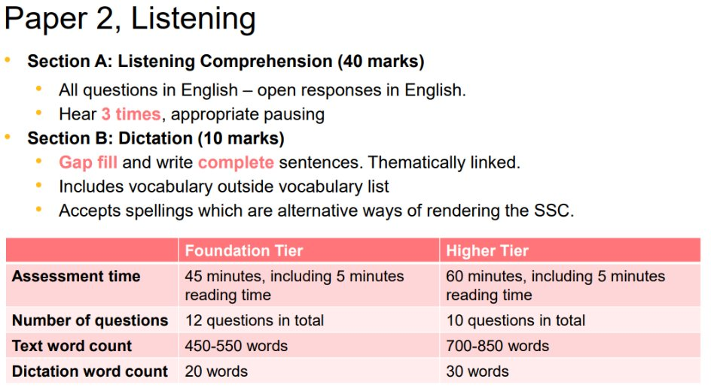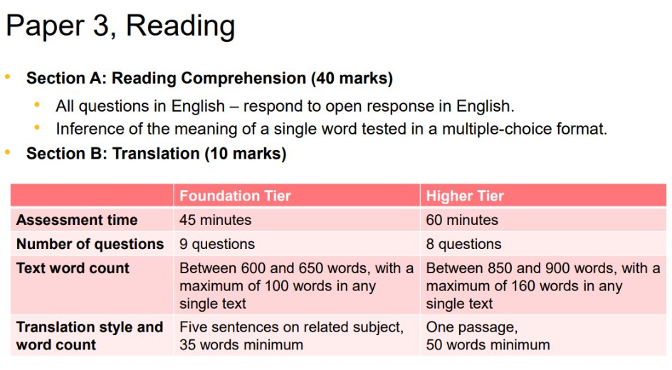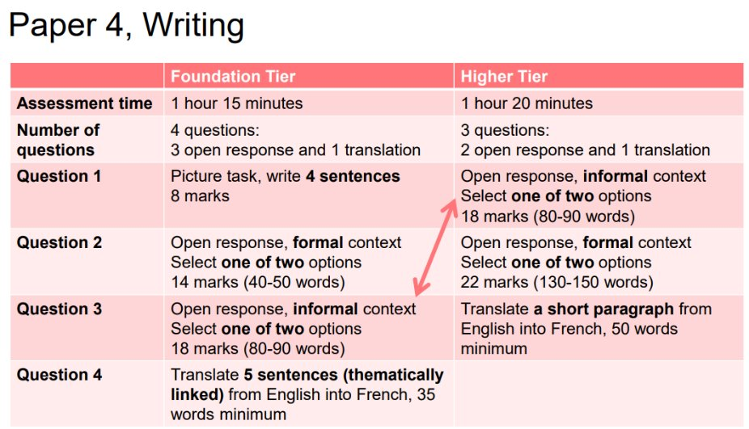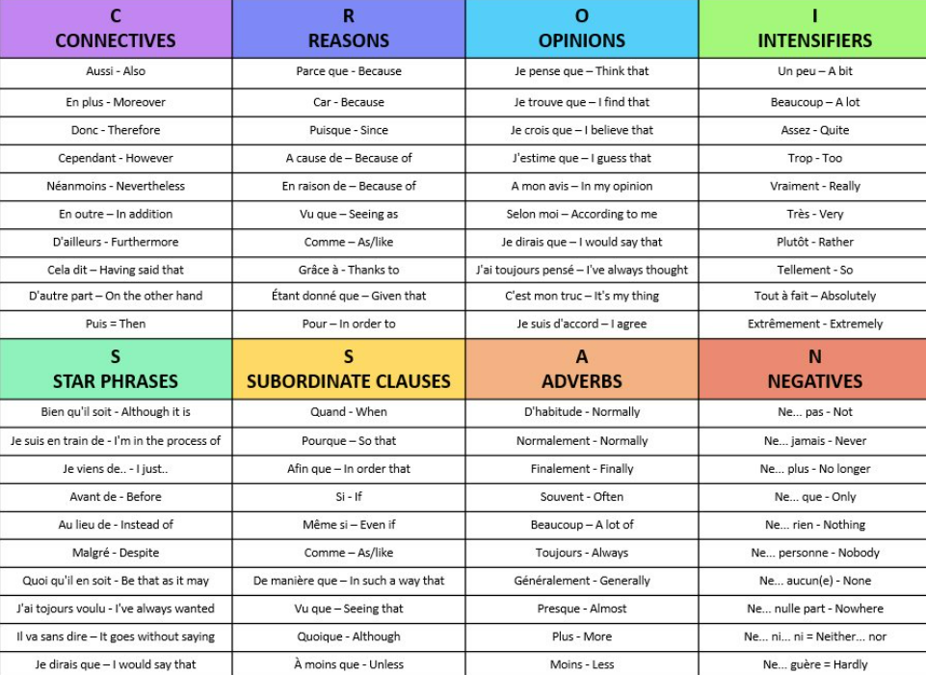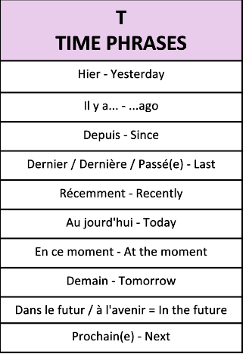
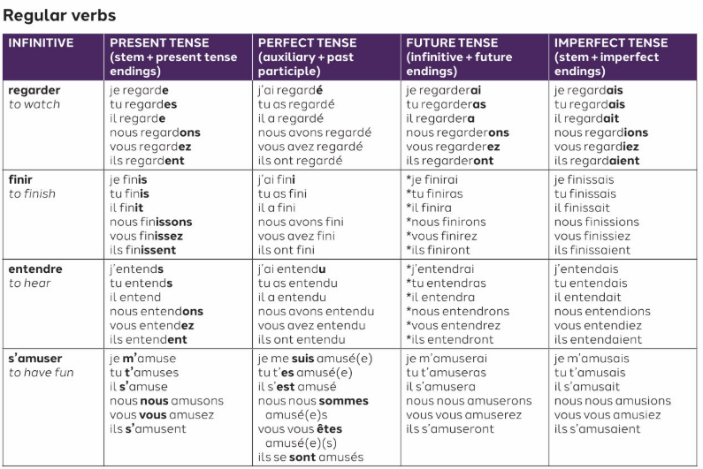
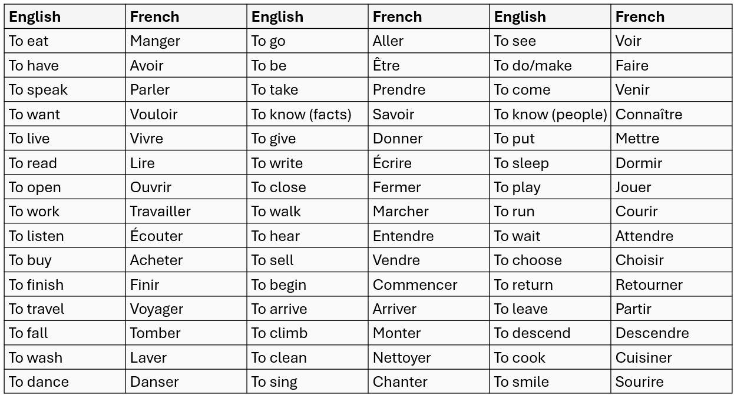

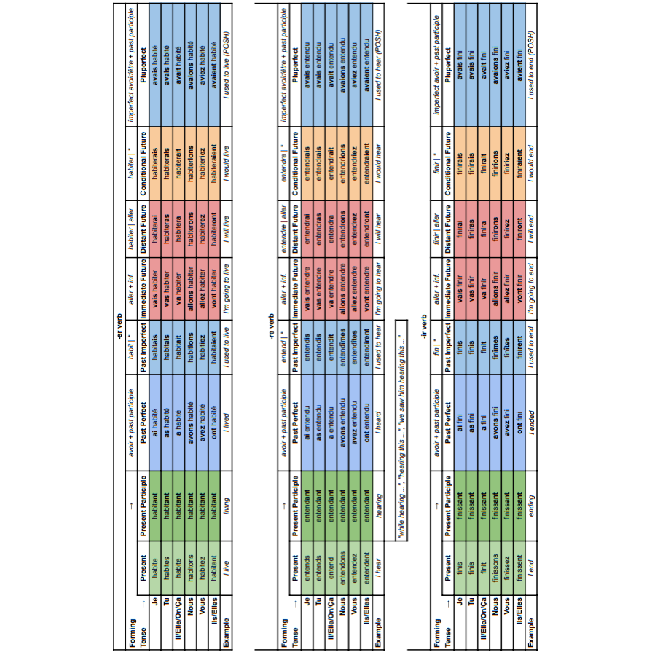

French idioms and similes
Examiners LOVE these
avoir d'autres chats à fouetter (to have other cats to whip)
to have better things to do; other fish to fry
J’ai toujours détesté les devoirs parce que j'ai d’autres chats à fouetter

avoir les dents longues (to have long teeth)
to be ambitious
Depuis mon enfance, j’ai toujours eu les dents longues

être dans ses petits souliers (to be in little shoes)
to not feel comfortable
Je n’aime pas chanter, je suis dans mes petits souliers

passer une nuit blanche (to spend a white night)
to have a sleepless night
Il fait trop chaud, je vais passer une nuit blanche

se mettre le doigt dans l'œil (to put one's finger in one's eye)
to make a mistake
Il faut ne pas se mettre le doigt dans l'œil !

tomber dans les pommes (to fall in the apples)
to faint, pass out
Quand j’ai vu l’araignée, je me suis tombé dans les pommes

être bavard comme une pie (to be chatty as a magpie)
to be very talkative
Mon copain est bavard comme une pie

être bête comme ses pieds (to be dumb as their own feet)
to be very stupid
Mon frère est bête comme ses pieds

être doux comme un agneau (to be gentle as a lamb)
to be gentle
Mon chien est doux comme un agneau

fuir comme la peste (to flee something like the plague)
to avoid something
Lorsqu’il m’a vu, il a fui comme la peste

s’amuser comme un petit fou (to have fun like a fool)
to have the time of one's life
Quand je partirai en vacances, je vais m’amuser comme un petit fou
